**数字化企业模拟大作业**

**课程总结报告**

**（个人总结部分）**

**班 级： 信管1602**

**姓 名： 杨谨铭**

**学 号： 0121603490203**

**机构名称： 五彩梦童车制造有限公司**

**模拟岗位： 营销部经理**

**指导教师：肖红彦**

**武汉理工大学管理学院信管系**

**2017 年 5 月**

目录

1 个人总结思维模型：人事数模型PBD 3

2 梳理岗位职责 5

2.1 人：我的岗位要和谁打交道（关键词）： 5

2.1.1 外部是：总经理、财务部经理 5

2.1.2 内部是：市场专员、销售专员 5

2.2 事：我的岗位首要职责是（关键词，不少于3个）： 5

2.2.1 制定营销计划 5

2.2.2 营销预算 5

2.2.3 业务经营分析 6

2.2.4 业务审批审核 6

2.2.5 部门管理 6

2.3 数：我的岗位用到的数据有（关键词）： 6

2.3.1 销售订单明细表 6

2.3.2 销售订单汇总表 7

2.3.3 发货单 7

2.3.4 合同会签单 8

2.3.5 销售预测表 8

3 梳理岗位单据 9

4 流程与单据汇总 10

4.1 业务名称1：审核借款单 10

4.1.1 业务流程： 10

4.2 业务名称2：合同会签单签字 11

4.2.1 业务流程： 11

4.3 业务名称3：审核销售订单 12

4.3.1 业务流程： 12

4.4 业务名称4：审核发货单 13

4.4.1 业务流程： 13

4.5 业务名称5：签订广告合同 14

4.5.1 业务流程： 14

5 梳理岗位流程 15

6 个人总结 18

**【提示】报告完成后请更新此目录**

# 个人总结思维模型：人事数模型PBD

* 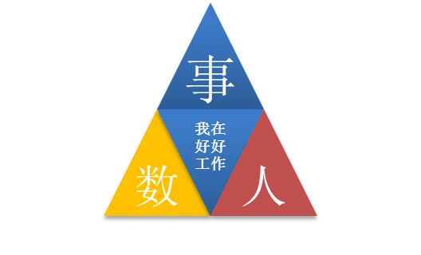**人（Personnel）：**我是谁？我的岗位职责是什么？为了完成我的职责，我要跟谁打交道，我跟他们是什么关系？
* **事（Business）：**为达成目标，我该做哪几件要事？做这些事的流程和标准是什么？做这些事的目的是什么？
* **数（Data）：**这个事有哪些数据和信息我必须知晓，我当前掌握了哪些数据和信息，这些数据和信息足够吗？我做的对吗？我的服务对象是谁？我提供的数据和信息能满足对方的需求吗？

**人（Personnel）：**

我是营销部经理，我的岗位职责如下：

1.营销部经理是营销部的负责人，在总经理的领导下，不各部门有效配合，全面负责营

2.销部的所有工作。其具体职责如下：

3.负责本部门营销管理制度的制定；

4.负责制定公司营销总体规划并组织实施；

5.负责编制本部门的营销预算，并严格控制；

6.负责制定和组织实施本部门营销计划并监督执行；

7.负责本部门业务的经营分析；

8.负责本部门各项业务审批审核工作；

9.负责对本部门员工绩效考核；

10.负责本部门员工管理；

11.公司总经理交办的其他临时性工作。

为了完成我的任务，我要和销售专员、市场专员、财务部经理、总经理打交道，我和部门员工、总经理是上下级关系，和财务部经理是同级关系。

**事（Business）：**

为了达成目标，我需要做到：

1.处理好上下级关系。

2.充分理解该岗位的职责。

3.尽己所能高质量完成该岗位工作。

4.加强与公司其他部门的沟通协作。

5.加强与企业合作伙伴的联系交流。

**数（Data）：**

我需要掌握经过营销部门的各项单据和单据数据。如销售订单明细表、销售订单汇总表、借款单、发货单、合同会签单、销售发货明细表、销售预测表、市场预测表、客户信息汇总表、销售部年度预算表等单据。这些信息不太充分，只能作为初步接手该岗位后，初期营销计划拟定的依据。我的服务对象是客户和总经理。我提供的数据只能在短时间内满足他们的需求。

# 应聘岗位

## 你觉着你最大的优势是什么？

品学兼优，有责任心，能够清楚认识到事情本质，对事物合理分析，做出相对正确的决策。长期担任班委，能够较为合理地分配各项工作，整合各项资源，处理各方关系。

## 你觉得你最能胜任哪个岗位的工作？

不含CEO的工作中，最适合的是营销部经理以及行政助理。

## 你如何让自己在应聘环节表现优异？

率先表明自己的志愿，并优先提及契合自己心仪职位的个人特点，以及相关的工作经验，证明自己所说的特点属实。系统了解应聘公司的各方面情况，表现出自己应聘的真诚和与公司的理念志同道合。

## 你想体验的其他岗位？

总经理。

# 梳理岗位职责

**要求：** 通过事人数模型全面梳理岗位职责

**攻略：**当你接手任何一项工作任务，你该如何开展？人事数模型PBD可以帮你达成目标。

**人：**为做上面的事，我要跟谁打交道，我跟他们是什么关系？

**事：**为达成目标，我该做哪几件要事？做这些事的流程和标准是什么？做这些事的目的是什么？

**数：**这个事有哪些数据和信息我必须知晓，我当前掌握的数据和信息足够吗？我做的对吗？

## 人：我的岗位要和谁打交道（关键词）：

销售专员、市场专员、总经理、财务部经理

### 外部是：

总经理、财务部经理

### 内部是：

销售专员、市场专员

## 事：我的岗位首要职责是（关键词，不少于3个）：

制定营销计划、营销预算、业务经营分析、业务审批审核、部门管理

### 

（关键词1解读）制定营销计划：通过开展市场调研，分析市场调研结果，并结合公司往年经营状况，确定本阶段公司营销目标，并根据目标制定切实可行的营销计划（包括广告投放、产品定价、现阶段销售量和市场份额的目标等等）。

### 

（关键词2解读）营销预算：根据本阶段制定的营销计划，预算合理的营销支出，其中包括广告投放等营销费用、管理费用等。

### 

（关键词3解读）业务经营分析：根据往年各个季度的销售量折线图等业务报表，分析各个季度产品销售量趋势与价格走向，从而制定出更切合市场的营销计划，使公司把握先机。跟进现阶段公司营销状况，对比现阶段与往年营销状况差异，得出应对方针，保证营销计划的及时纠偏，使公司的经营保持于正轨。

（关键词4解读）业务审批审核：审批营销部各项业务文件，如购销合同、销售发货计划、广告财务报销等。审核文件中各要素的正确性与可靠性，无误后签字。

（关键词5解读）部门管理：制定部门管理规章制度，定期召开部门会议，合理分配部门任务，部门员工绩效考核。

## 数：我的岗位用到的数据有（关键词）：

### 销售订单明细表

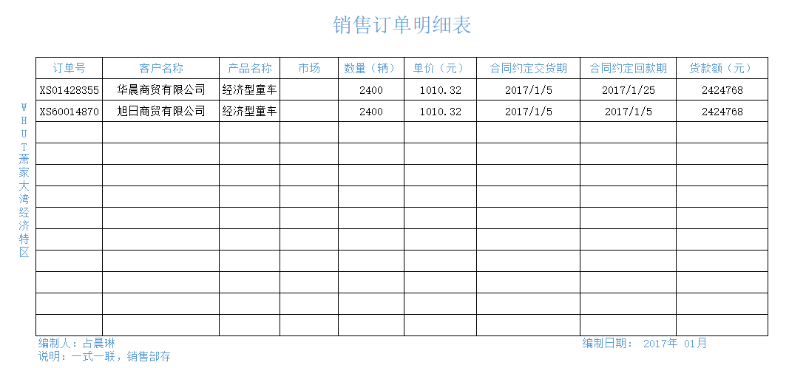

销售订单明细表：包括订单号、客户名称、产品名称、数量、单价、合同交货期、合同约定回款期、货款额等数据项。包含了每一笔产品订购记录。公司本月和主要客户华晨商贸有限公司、旭日商贸有限公司完成两笔销售订单，其中两笔已签订、发货和收款。总销售额为4849536元。由销售部销售专员占晨琳编制，销售部留存。

### 销售订单汇总表

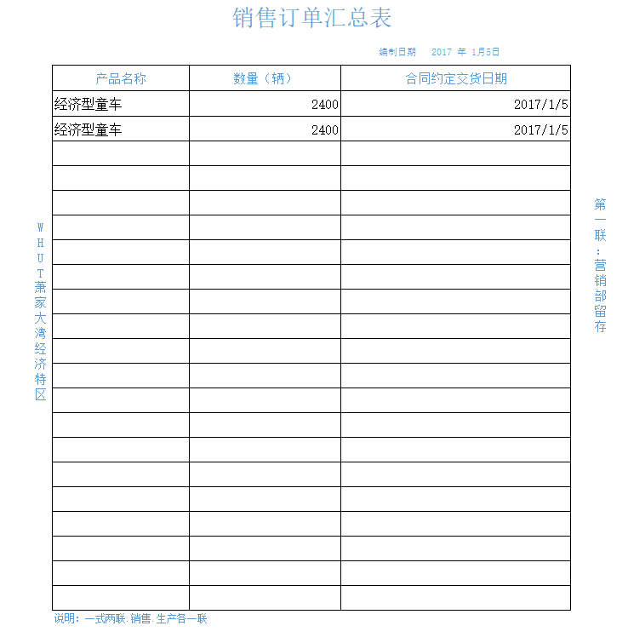

销售订单汇总表（第一联）：包括产品名称、数量、合同约定交货日期、编制日期等数据项。

第一联由营销部留存。第二联由生产部留存。公司本月销售经济型童车共4800辆，合同约定交货日期为2017年1月5日，已全部发货。

### 发货单

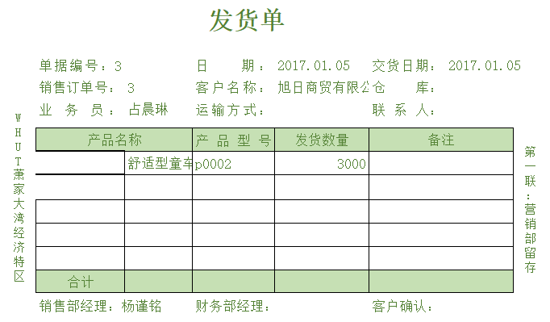

发货单（第一联）：根据3号销售订单发货，发货对象为旭日商贸有限公司，发货日期为2017年1月5日，发货产品为P0002舒适性童车，发货数量3000件。销售专员占晨琳编制，经营销部经理、财务部经理、客户确认。发货单第一联由营销部留存。

### 合同会签单

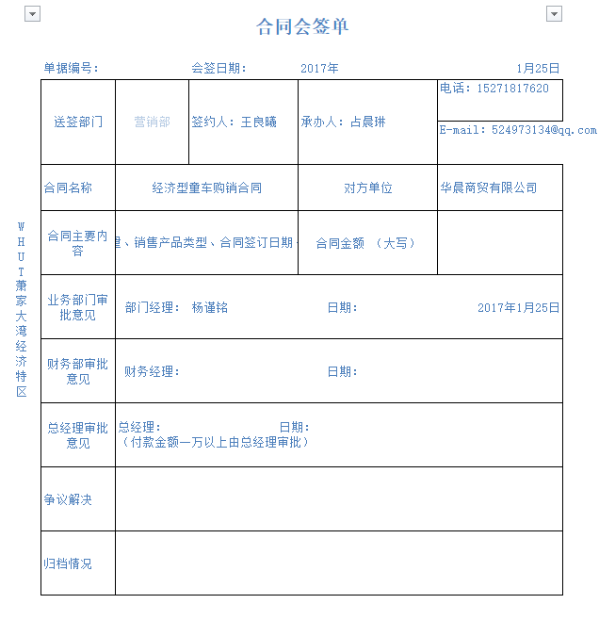

合同会签单：营销部与经销商签订经济型童车购销合同，签约人为华晨商贸城总经理，承办人为我部销售专员，合同金额为2424768元，业务部门审批通过。

营销部与经销商签订购销合同，为公司开展商业活动作良好的开端，作为公司业务收入来源，保证了公司稳定发展。

### 销售预测表

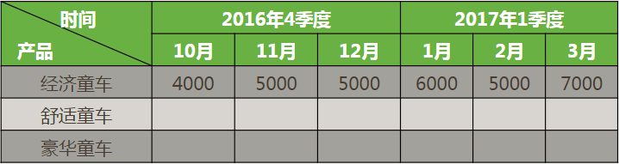

销售预测表：

需求量预测：2016年第4季度，预计有14000辆的经济童车需求，该需求基本上均匀分布在10月、11月和12月，并且呈平稳上升趋势。2017年第1季度，预计有18000辆的经济童车需求，该需求基本上均匀分布在1月、2月和3月，呈现先下降后上升趋势、单总体需求较2016年第4季度高。

价格预测：由于竞争者进入，第四季度本地市场经济童车价格呈明显下降，降幅在5%-7%之间。

# 梳理岗位单据

要求：对你岗位涉及的单据进行梳理，清晰描述其用途

我岗位用到的单据有：

|  |  |  |  |  |  |
| --- | --- | --- | --- | --- | --- |
| 序号 | 单据名称 | 业务与单据用途描述 | 数据流 | | |
| 来源 | 处理 | 去向 |
| 1 | 借款单 | 销售专员向财务部借取一定数额的备用金。 | 销售专员 | 营销经理审核，向财务部借款。 | 财务部 |
| 2 | 发货单 | 销售专员向经销商通知已发货。 | 销售专员 | 营销经理审核，销售专员分发发货单。 | 经销商 |
| 3 | 销售订单汇总表 | 生产计划部和采购部制定生产计划的依据。 | 销售专员 | 营销经理审核，销售专员依据此表下发给生产计划部和采购部。 | 生产计划部、采购部 |
| 4 | 销售订单明细表 | 企业销售情况的依据。 | 销售专员 | 营销经理审核，销售营销部留存。 | 营销部 |
| 5 | 合同会签单 | 开展商业活动，保护公司利益，与经销商签订购销合同。 | 销售专员 | 营销经理、财务经理及总经理签字，确认后登记购销合同。 | 企管部 |
| 6 | 销售发货计划 | 未来一段时间的发货清单依据。 | 销售专员 | 营销经理审核，销售专员送交一份至仓储部。 | 仓储部 |
| 7 | 支出凭单 | 申请对广告费用的支付。 | 市场专员 | 营销经理、财务部审核，出纳签发转账支票，市场专员将支票交给收款方。 | 财务部 |
| 8 | 销售部年度预算表 | 企业年度预算的依据。 | 销售经理 | 总经理审核，财务部留存。 | 财务部 |
| 9 | 销售预测表 | 企业制定销售目标的依据。 | 销售经理 | 总经理审核，营销部留存。 | 营销部 |

# 5流程与单据汇总

## 5.1业务名称1：审核借款单

## 5.1.1业务流程：

|  |  |  |  |
| --- | --- | --- | --- |
| **标准业务动作** | **填制的业务单据** | **控制要点** | **联系部门/人员** |
| **填写借款单**  **审核借款单**  **审核借款单**  **确认借款单并支付现金**  **填制记账凭证**  **审核记账凭证**  **登记现金日记账**  **登记科目明细账**  **登记总账** | 借款单  借款单  借款单  借款单  记账凭证  记账凭证  现金日记账  科目明细账  总账 | 部门、借款人、借款金额、实际报销金额、借款事由 | 营销部/销售专员  营销部/营销经理  财务部/财务经理  财务部/出纳  财务部/财务会计  财务部/财务经理  财务部/出纳  财务部/财务会计  财务部/财务经理 |

## 【示例】

销售部签订销售合同：

|  |  |  |  |
| --- | --- | --- | --- |
| **标准业务动作** | **填制的业务单据** | **控制要点** | **联系部门/人员** |
| **合同起草** | 购销合同 | 合同类型、合同内容、合同条款 | 销售部/销售专员 |

## 5.2业务名称2：合同会签单签字

## 5.2.1业务流程：

|  |  |  |  |
| --- | --- | --- | --- |
| **标准业务动作** | **填制的业务单据** | **控制要点** | **联系部门/人员** |
| **收到购销合同**  **填写合同会签单**  **合同会签单签字**  **合同会签单签字**  **合同会签单签字**  **购销合同盖章**  **合同存档**  **购销合同登记** | 购销合同  合同会签单  合同会签单  合同会签单  合同会签单  购销合同  购销合同  购销合同 | 合同名称、对方单位、合同主要内容、合同金额 | 营销部/销售专员  营销部/销售专员  财务部/营销经理  财务部/财务经理  企管部/总经理  企管部/行政助理  企管部/行政助理  营销部/销售专员 |

## 5.3业务名称3：审核销售订单

## 5.3.1业务流程

|  |  |  |  |
| --- | --- | --- | --- |
| **标准业务动作** | **填制的业务单据** | **控制要点** | **联系部门/人员** |
| **编制销售订单汇总表**  **审核销售订单汇总表**  **下发销售订单汇总表** | 销售订单汇总表  销售订单汇总表  销售订单汇总表 | 产品名称、数量、合同约定交货日期 | 营销部/销售专员  营销部/营销经理  营销部/销售专员 |

## 5.4业务名称4：审核发货单

## 5.4.1业务流程：

|  |  |  |  |
| --- | --- | --- | --- |
| **标准业务动作** | **填制的业务单据** | **控制要点** | **联系部门/人员** |
| **填写发货单**  **审核发货单**  **分发发货单** | 销售发货明细表  销售发货明细表  销售发货明细表 | 客户名称、产品名称、贷款额、合同约定交货期、合同约定回款期、实际发货数量、回款额 | 营销部/销售专员  营销部/营销经理  营销部/销售专员 |

## 5.5业务名称5：签订广告合同

## 5.5.1业务流程：

|  |  |  |  |
| --- | --- | --- | --- |
| **标准业务动作** | **填制的业务单据** | **控制要点** | **联系部门/人员** |
| **起草广告合同**  **签单合同**  **填写合同会签单**  **审核广告合同**  **审核广告合同**  **审核广告合同**  **广告合同盖章**  **合同文件送交服务公司业务员**  **开具广告费发票** | 广告合同  广告合同  合同会签单  合同会签单  合同会签单  广告合同  广告合同  广告合同  广告费发票 | 合同名称、对方单位、合同主要内容、合同金额 | 营销部/市场专员  服务公司/业务员  营销部/市场专员  营销部/营销经理  财务部/财务经理  企管部/总经理  企管部/行政助理  营销部/市场专员  服务公司/业务员 |

# 梳理岗位流程

编制营销计划：



审核购销合同：



审核销售订单：



审核发货单



审核借款单：



审核广告合同



# 个人总结

数字化企业模拟以全新的角度为我们展示了现代制造业企业的日常工作流程。我们不再是通过书本上的文字和图片去想象公司经营情况，而能够近乎真实地触摸到我们从未接触过的领域。这使我怀着好奇进入，带着满意结束。企业模拟课程结束，但这节课上的收获，我相信会在未来的方方面面陪伴我良久。

从整体层面看，我系统地学习了制造业企业的整体构建，各部门之间的协作，各层级之间的联系，大致了解了维持整个企业日常运营的工作流程。如销售流程，从制定营销计划、购销合同的签订、销售订单汇总、发货单审核到生产计划流程的采购单拟订、采购入库、支付货款、派工生产、发货，其中又糅合了财务部门各项收入支出单据的编制、汇总、保存。几条流程整体贯穿企业的日常工作，同时流程之间又相互交错融合，不可分割，就这样构成了紧密联系的公司工作模式。

从具体层面看，作为一个营销部经理，虽然没有将每件任务都处理妥善，但依旧在蹒跚学步的过程中或多或少地体会到了这个职位的核心所在。作为一个部门经理，眼光不能只局限于一人一事，比如审核单据各项数据无误，签字后就完成我的任务。而是要通过这些数据，合同会签单也好，销售订单也好，通过这些数据去把握这个市场的动态，预测市场的变化，拟订合理的营销计划。从而开拓市场，增加销售量，使企业日益强大。虽然这一块内容在模拟过程中实现不多，但依旧能够在一些事务、交接文档中领会到这个职位的内涵。

此外，亲身实践真实模拟的过程极大锻炼了自己交流沟通、团结合作的能力以及责任感。任何事务都不是我一个人能够完成的，整个流程需要我，需要销售专员，需要财务部经理甚至更多的人才能完成一项任务，我处理得慢了，必然拖累整个集体。所以我们要有集体责任感，我的工作不再只是一个人的工作，而要为了整个集体而工作。同时在集体工作时，必然要与各种人进行接洽，下至部员、上到经理，我们只有通过足够的沟通才能保证整个计划高效无误地实施以及随时纠偏。

最后，感谢数字化企业模拟课，让我领会到了不一样的课堂，学到了不一样的知识。